山东省
排污单位自行监测方案

企业名称：东营石大胜华新能源有限公司

监测单位：山东百斯特职业安全检测评价有限公司备案日期：2022 年 月 日

东营石大胜华新能源有限公司自行监测方案
根据《企业事业单位环境信息公开办法》、《国家重点监控企业自行监测及信息公开办法（试行）》和《排污单位自行监测技术指南》的规定，制定本企业自行监测方案。

一、 基本情况
企业名称 | 东营石大胜华新能源有限公司 | 行业类别 | 无机盐制造
曾用名 |  | 注册类型 | 有限责任公司
组织机构代码 |  | 社会信用代码 | 91370500MA3C5PGC93
企业规模 | 小型 | 对应市平台自动监控企业
中心经度 | E 118°41'3.55" | 中心纬度 | N 37°31'39.86"
企业注册地址 | 山东省东营垦利区开发区市北外环路以南、石大路以西 | 邮编 | 0
企业生产地址 | 山东省东营垦利区开发区市北外环路以南、石大路以西 | 邮编 | 0
法定代表人 | 贾风雷 | 企业网址
企业类别 | 废水 | 所属集团
建成投产年月 |  | 管理级别 | 市(地)属
许可证编号 | 91370500MA3C5PGC93001V | 许可证发证日期 | 2023-07-13
控制级别 | 废气:国控省控  市控其它 废水:国控省控  市控其它
环保联系人 | 杨鹏飞 | 联系电话 | 0546-2169087
传真 |  | 联系人手机 | 13954661790
电子邮箱 | 746031912@QQ.com
企业生产情况 | 东营石大胜华新能源有限公司由山东石大胜华化工集团股份有限公司和王学英共同出资成立合资公司，注册资本 2000 万元，山石大胜华化工集团公司持股 51%， 自然人股东王学英持股 49%。  近年来，随着锂离子电池应用持续升温，其产业仍呈现高速增长的态势。国家发改委最新发布的《产业结构调整指导目录(2011 年本)》(国家发展改革委  2013 第 21 号令)(修正)把锂离子电池等高技术绿色电池的制造作为高新技术产业放在了优先发展的位置。锂离子电池电解质一六氟磷酸产业化的实施可极大地促进我国锂离子电池产业的发展，并可获得较高的经济效益。东营石大胜华新能源  有限公司现建有 2000 吨/六氟磷酸锂项目，目前生产状况良好。
 | 我公司产生的生活废水、初期雨水、冲洗废水、机泵冷却水、循环水场冷却水排
企业污染治理 | 水首先经沉淀后，通过泵提升至东营博川水务环保有限公司进行处理。雨水排口
情况 | 依托山东石大胜华化工集团股份有限公司垦利分公司雨水排口。我公司所产生的
 | 氯化氢气体、干燥产生的氟化物、颗粒物均输送至尾气处理系统处理后排放。
备注

二、监测内容

废水监测内容表
监测项目  监测内容 |  | 排放口 | 监测点位 | 监测频次 | 执行排放标准 | 标准限值 | 监测方法 | 分析仪器 | 备注
监测指标 | PH值 | DW002 | 雨水排放口 | 排放时按日监测 | 石油化学工业污染物排放标准(GB 31571-  2015) | 6.0--  9.0(无量纲) | 水质 PH值的测定 玻璃电极法 GB6920-1986 | PH 计 | 依托山东石大胜华化工集团股份有限公司垦利分公司雨水检测浓度
监测指标 | 悬浮物 | DW002 | 雨水排放口 | 排放时按日监测 | 流域水污染物综合排放标准 第 5 部分： 半岛流域(DB37/3416.5- 2018) | 20 mg/L | 水质 苯系物的测定 重量法 GB 11890-1989 | 天平 | 依托山东石大胜华化工集团股份有限公司垦利分公司雨水检测浓度
监测指标 | 化学需氧量 | DW002 | 雨  雨水排放口 | 排放时按日监测 | 流域水污染物综合排放标准 第 5 部分：半岛流域(DB 373416.5-  2018) | 40 mg/L | 高氯废水 化学需氧量的测定 氯气校正法HJ/T70-2001 | 化学需氧量 | 依托山东石大胜华化工集团股份有限公司垦利分公司雨水检测浓度
监测指标 | 氨氮 | DW002 | 雨  雨水排放口 | 排放时按日监测 | DB 373416.5-  2018(流域水污染物综 合排放标准 第 5 部分： 半岛流域) | 2 mg/L | 水质 氨氮的测定 纳氏试剂分光光度法 HJ  535-2009 | 分光光度计 | 依托山东石大胜华化工集团股份有限公司垦利分公司雨水检测浓度
监测指标 | 石油类 | DW002 | 雨  雨水排放口 | 排放时按日监测 | 流域水污染物综合排放标准 第 5 部分： 半岛流域(DB37/3416.5- 2018) | 3 mg/L | 水质 石油类和动植物油的测定 红外光度法GB/T 16488-  1996 | 分光光度计 | 依托山东石大胜华化工集团股份有限公司垦利分公司雨水检测浓度
污染物排放方式及排放去向 |  | 排放方式：排放口排放去向：溢洪河
采样和样品保存方法 |  | 采样和样品保存执行《污水监测技术规范》（HJ91.1-2019）采样个数为 3 个。委托有资质的机构处理，并监督委托有资质的机构废水手工采样方法的选择参照相关污染物排放标准及 HJ/T 91、HJ/T 92、HJ 493、HJ 494、 HJ 495 等执行，根据监测指标的特点确定采样方法为混合采样方法或瞬时采样的方法，单次 监测采样频次按相关污染物排放 标准和 HJ/T 91 执行。污水自动监测采样方法参照 HJ/T 353、 HJ/T 354、HJ/T 355、HJ/T 356 执行
监测质量控制措施 |  | 委托有资质的机构检测，排污单位从采样监督、分析监督、监测数据质量上进行监测质量控制。单位监督委托的机构按照排污单位自行监测技术指南组织实施质量控制。或者企业施行的其他的监测质量控制措施。
监测结果公开时限 |  | 手工监测数据在收到监测报告后一周内填报到山东省污染源监测共享系统，自动监测数据在东营市环境监测监控系统上实时公开。
备注

废气自行监测内容表

监测项目  监测内容 |  | 排放口 | 监测点位 | 监测频次 | 执行排放标准 | 标准限值 | 监测方法 | 分析仪器 | 备注
监测指标 | 氟化物 | DA001 | 尾气回收排气筒 | 1 季度/次 | 无机化学工业污染物排放标准(GB 31573- 2015) | 6 mg/m³ | 大气固定污染源氟化物的测定离子选择电极法 HJ/T67- 2001 | 烟气测定仪 | 手工监测
监测指标 | 氯化氢 | DA001 | 尾气回收排气筒 | 1 季度/次 | 无机化学工业污染物排放标准(GB 31573- 2015) | 10 mg/m³ | 硫氰酸汞分光光度法 | 分光光度计 | 手工监测
监测指标 | 颗粒物 | DA001 | 尾气回收排气筒 | 1 季度/次 | 山东省区域性大气污染物综合排放标准(DB 37/ 2376—2013) | 20 mg/m³ | 固定污染源废气低浓度颗粒物的测定重量法 GB/T16157- 1996 | 天平 | 手工监测
污染物排放方式及排放去向 |  | 排放方式:有组织排放排放去向：大气
采样和样品保存方法 |  | 为保证监测数据的准确性，我公司对监测单位采用如下的质量控制程序 对本项目监测采样及样品分析均严格按照《环境空气监测质量保证手册》和《环境监测技术规范》等要求进行，采样数为 3 个。
监测质量控制措施 |  | 委托有资质的机构检测，排污单位从采样监督、分析监督、监测数据质量上进行监测质量控制。单位监督委托的机构按照排污单位自行监测技术指南组织实施质量控制。或者企业施行的其他的监测质量控制措施。
监测结果公开时限 |  | 手工监测数据在收到监测报告后一周内填报到山东省污染源监测共享系统，自动监测数据在东营市环境监测监控系统上实时公开。
备注 |  | 因我公司为无机盐制造企业，所以未开展泄漏点检测与修复。

无组织自行监测内容表

监测项目  监测内容 |  | 监测点位 | 监测频次 | 执行排放标准 | 标准限值 | 监测方法 | 分析仪器 | 备注
监测指标 | 氟化物 | 厂界 上风向 | 1 季度/次 | 无机化学工业污染物排放标准(GB31571-2015) | 0.02  mg/m³ | 大气固定污染源氟化物的测定离子选择电极法 HJ/T67- 2001 | 色谱仪 | 手工监测
监测指标 | 氯化氢 | 厂界 上风向 | 1 季度/次 | 无机化学工业污染物排放标准(GB31571-2015) | 0.05  mg/m³ | 环境空气和废气氯化氢的测定离子色谱法 | 色谱仪 | 手工监测
监测指标 | 颗粒物 | 厂界 上风向 | 1 季度/次 | 大气污染物综合排放标准(GB16297-1996) | 1.0 mg/m³ | 固定污染源废气低浓度颗粒物的测定重量法 GB/T16157- 1996 | 天平 | 手工监测
监测指标 | 氟化物 | 厂界 下风向 1 | 1 季度/次 | 无机化学工业污染物排放标准(GB31571-2015) | 0.02  mg/m³ | 大气固定污染源氟化物的测定离子选择电极法 HJ/T67- 2001 | 色谱仪 | 手工监测
监测指标 | 氯化氢 | 厂界 下风向 1 | 1 季度/次 | 无机化学工业污染物排放标准(GB31571-2015) | 0.05  mg/m³ | 环境空气和废气氯化氢的测定离子色谱法 | 色谱仪 | 手工监测
 |  |  |  |  |  | 固定污染源废
 | 颗粒物 | 厂界 下风向 1 | 1 季度/次 | 大气污染物综合排放标准(GB16297-1996) | 1.0 mg/m³ | 气低浓度颗粒物的测定重量  法 GB/T16157- | 天平 | 手工监测
 |  |  |  |  |  | 1996
 |  |  |  |  |  | 大气固定污染
 | 氟化物 | 厂界 下风向 2 | 1 季度/次 | 无机化学工业污染物排放标准(GB31571-2015) | 0.02  mg/m³ | 源氟化物的测定离子选择电  极法 HJ/T67- | 色谱仪 | 手工监测
 |  |  |  |  |  | 2001
 | 氯化氢 | 厂界 下风向 2 | 1 季度/次 | 无机化学污染物排放标准(GB31571-2015) | 0.05  mg/m³ | 环境空气和废气氯化氢的测  定离子色谱法 | 色谱仪 | 手工监测
 |  |  |  |  |  | 固定污染源废
 | 颗粒物 | 厂界 下风向 2 | 1 季度/次 | 大气污染物综合排放标准(GB16297-1996) | 1.0 mg/m³ | 气低浓度颗粒物的测定重量  法 GB/T16157- | 天平 | 手工监测
 |  |  |  |  |  | 1996
 |  |  |  |  |  | 大气固定污染
 | 氟化物 | 厂界 下风向 3 | 1 季度/次 | 无机化学污染物排放标准(GB31571-2015) | 0.02  mg/m³ | 源氟化物的测定离子选择电  极法 HJ/T67- | 色谱仪 | 手工监测
 |  |  |  |  |  | 2001
 | 氯化氢 | 厂界 下风向 3 | 1 季度/次 | 无机化学污染物排放标准(GB31571-2015) | 0.05  mg/m³ | 环境空气和废气氯化氢的测  定离子色谱法 | 色谱仪 | 手工监测
 |  |  |  |  |  | 固定污染源废
 | 颗粒物 | 厂界 下风向 3 | 1 季度/次 | 大气污染物综合排放标准(GB16297-1996) | 1.0 mg/m³ | 气低浓度颗粒物的测定重量  法 GB/T16157- | 天平 | 手工监测
 |  |  |  |  |  | 1996
污染物排放方式及排放去向 |  | 排放方式:无组织排放排放去向：大气
采样和样品保存方法 |  | 为保证监测数据的准确性，我公司对监测单位采用如下的质量控制程序 对本项目监测采样及样品分析均严格按照《环境空气监测质量保证手册》和《环境监测技术规范》等要求进行，采样数为 3 个。
监测质量控制措施 |  | 委托有资质的机构检测，排污单位从采样监督、分析监督、监测数据质量上进行监测质量控制。单位监督委托的机构按照排污单位自行监测技术指南组织实施质量控制。或者企业施行的其他的监测质量控制措施。
监测结果公开时限 |  | 手工监测数据在收到监测报告后一周内填报到山东省污染源监测共享系统，自动监测数据在东营市环境监测监控系统上实时公开。
备注

厂界噪声自行监测内容表

监测项目  监测内容 |  | 监测点位 | 监测频次 | 执行排放标准 | 标准限值 | 监测方法 | 分析仪器 | 备注
监测指标 | 工业企业厂界环境噪声(夜间) | 东厂界 | 1 季度/次 | 工业企业厂界环境噪声排放标准(GB 12348- 2008) | 55 dB | 噪声计 | 噪声计 | 手工监测
监测指标 | 工业企业厂界环境噪声(昼间) | 东厂界 | 1 季度/次 | 工业企业厂界环境噪声排放标准(GB 12348- 2008) | 65 dB | 噪声计 | 噪声计 | 手工监测
监测指标 | 工业企业厂界环境噪声(夜间) | 西厂界 | 1 季度/次 | 工业企业厂界环境噪声排放标准(GB 12348- 2008) | 55 dB | 噪声计 | 噪声计 | 手工监测
 | 工业企业厂界环境噪声(昼间) | 西厂界 | 1 季度/次 | 工业企业厂界环境噪声排放标准(GB 12348-  2008) | 65 dB | 噪声计 | 噪声计 | 手工监测
 | 工业企业厂界环境噪声(夜间) | 南厂界 | 1 季度/次 | 工业企业厂界环境噪声排放标准(GB 12348-  2008) | 55 dB | 噪声计 | 噪声计 | 手工监测
 | 工业企业厂界环境噪声(昼间) | 南厂界 | 1 季度/次 | 工业企业厂界环境噪声排放标准(GB 12348-  2008) | 65 dB | 噪声计 | 噪声计 | 手工监测
 | 工业企业厂界环境噪声(夜间) | 北厂界 | 1 季度/次 | 工业企业厂界环境噪声排放标准(GB 12348-  2008) | 55 dB | 噪声计 | 噪声计 | 手工监测
 | 工业企业厂界环境噪声(昼间) | 北厂界 | 1 季度/次 | 工业企业厂界环境噪声排放标准(GB 12348-  2008) | 65 dB | 噪声计 | 噪声计 | 手工监测
污染物排放方式及排放去向 |  | 排放方式:自然排放排放去向：厂界外
采样和样品保存方法 |  | 现场监测，监督委托单位实施。
监测质量控制措施 |  | 委托有资质的机构检测，排污单位从采样监督、分析监督、监测数据质量上进行监测质量控制。排污单位监督委托的机构按照排污单位自行监测技术指南组织实施质量控制。
监测结果公开时限 |  | 手工监测数据在收到监测报告后一周内填报到山东省污染源监测共享系统，自动监测数据在东营市环境监测监控系统上实时公开。
备注

三、附件
图 1 监测点位示意图
企业可根据具体情况自行确定比例，标明工厂方位，四邻，标明办公区域、主要生产车间（场所）及主要设备的位置，标明各种污染治理设施的位置，标明排放口及其监测点位的编号及其名称。

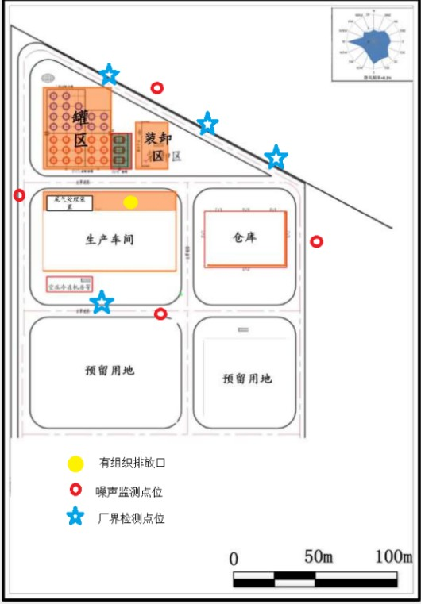
图 2 单位平面图

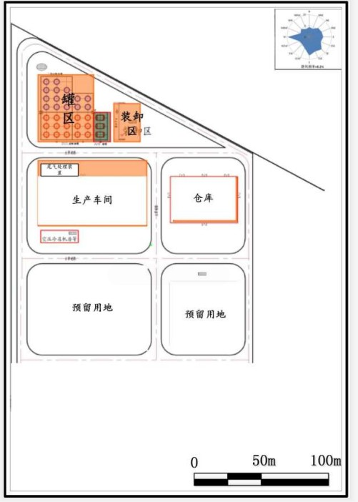

图 3 生产厂区总平面布置图

（应包括主要工序、工房、设备位置关系，注明厂区雨水、污水收集和运输走向等内容）
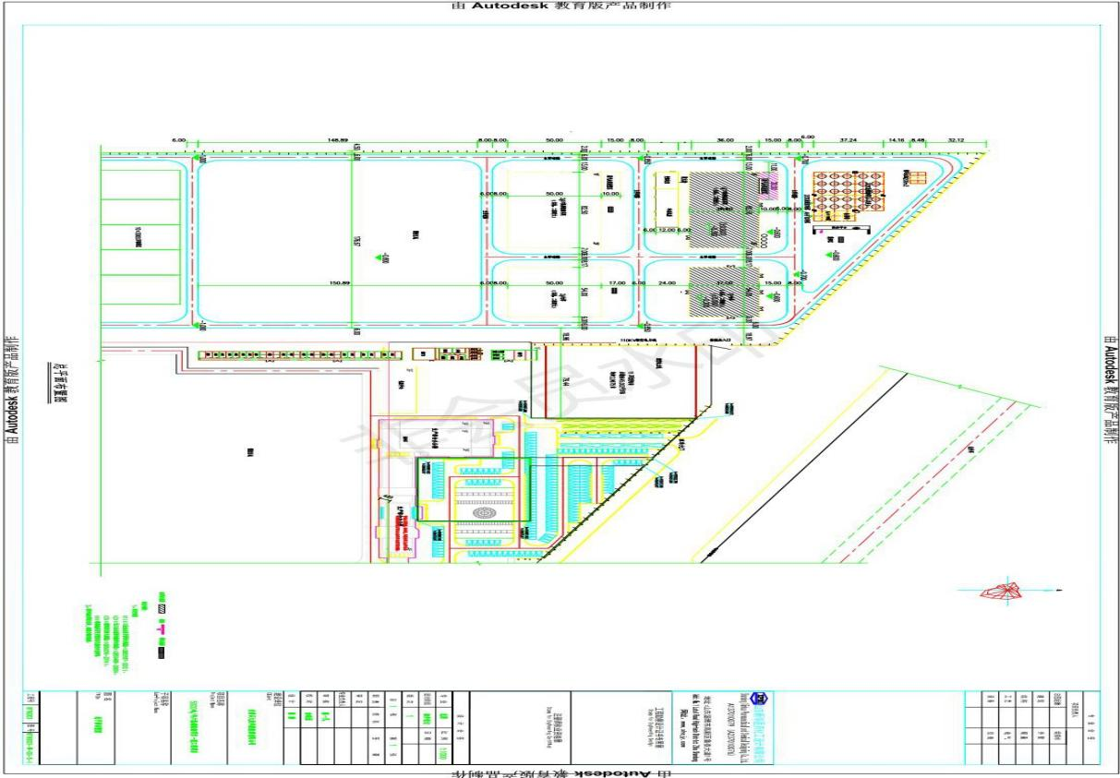

图 4 生产工艺流程图

（应包括主要生产设施（设备）、主要原燃料的流向、生产工艺流程等内容）

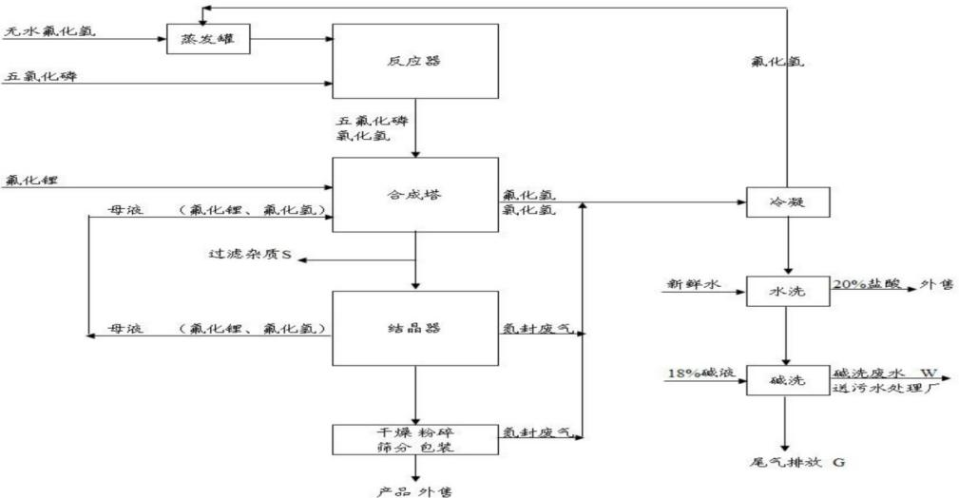

图 5 排污许可

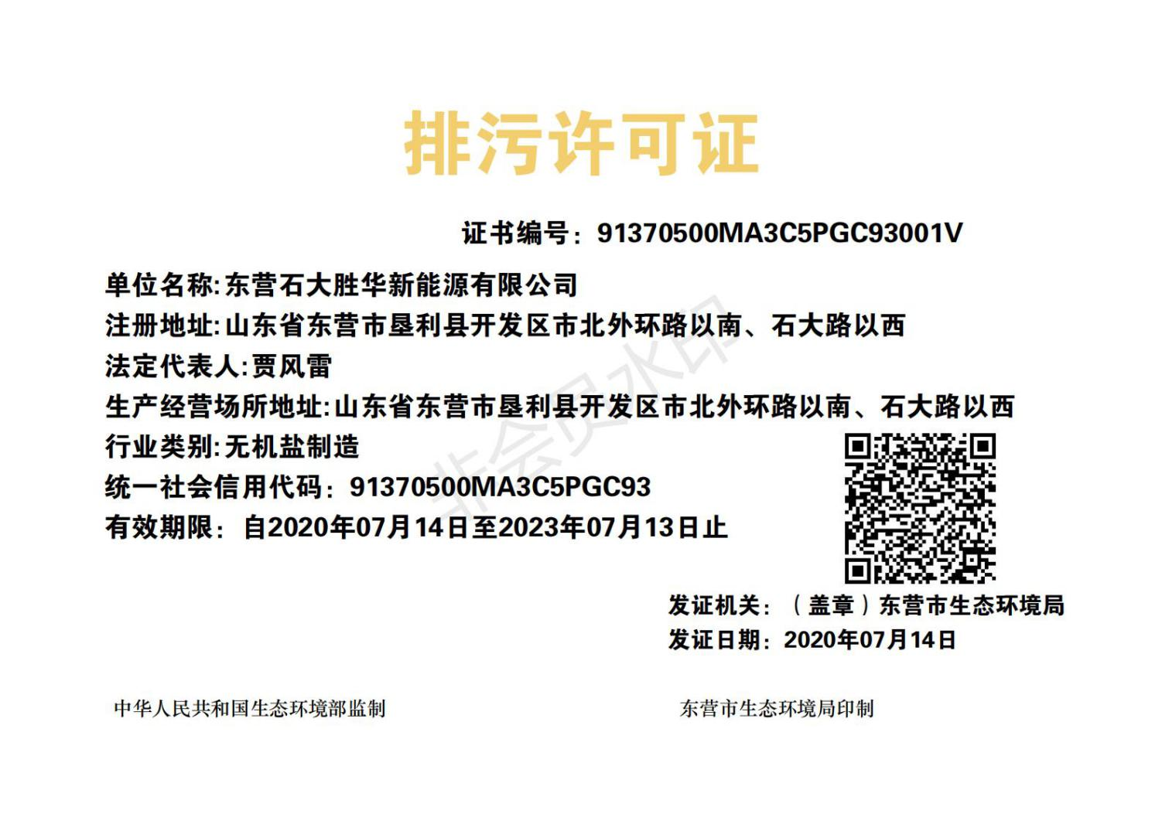
图 6 环评批复文件

环评批复文号
2016.7.22，东环审[2016]133号
